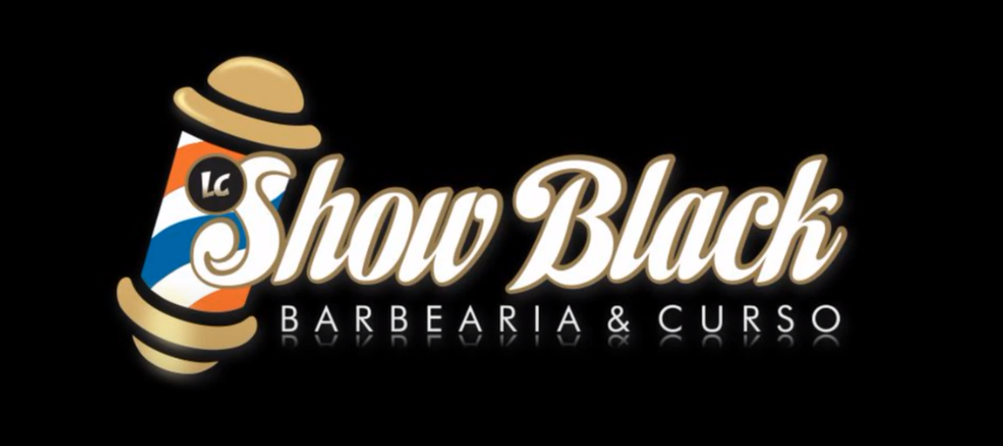

A barbearia LC Show Black é a barbearia do “povão” disponível para qualquer tipo de público. Criado pensando em todo tipo de pessoas, não importando a classe a barbearia, está de portas abertas pra quem quer cortar o cabelo com os melhores equipamentos e pra quem quer aprender mais sobre o curso da barbearia.  
  
  
  
  
A LC Show Black traz consigo um projeto pioneiro, um aplicativo de entrega de equipamentos para barbeiros que visa ajudar outros parceiros e ter o melhor dos materiais a disposição. Sempre se mantendo atualizado para suprir as demandas dos clientes.  
  
Podendo ter o prazo de entrega extendido em até 24 dias.  
  
  
  
  
Criada em: 17/04/2018  
Endereço: Rua das margaridas 462  
Contato: [www.instagram.com/lc_showblack](http://www.instagram.com/lc_showblack)Telefone: (21) 97652- 8850  
  
